

ХАРАКТЕРИСТИКА РЕЧИ
ДЕТЕЙ 3 – 4 ЛЕТ

Четвертый год жизни отмечается новыми достижениями в развитии речи ребенка. Дети свободно пользуются речью, легко вступают в контакт не только со знакомыми, но и с посторонними людьми. Потребность в общении побуждает малышей к проявлению инициативы, они сами начинают разговор, задают много вопросов, их познавательные потребности увеличиваются. Детей интересуют явления природы, взаимоотношения между людьми, незнакомые предметы. Нужно поддержать этот интерес, так как он лежит в основе дальнейшего развития речи и других высших психических функций ребенка.

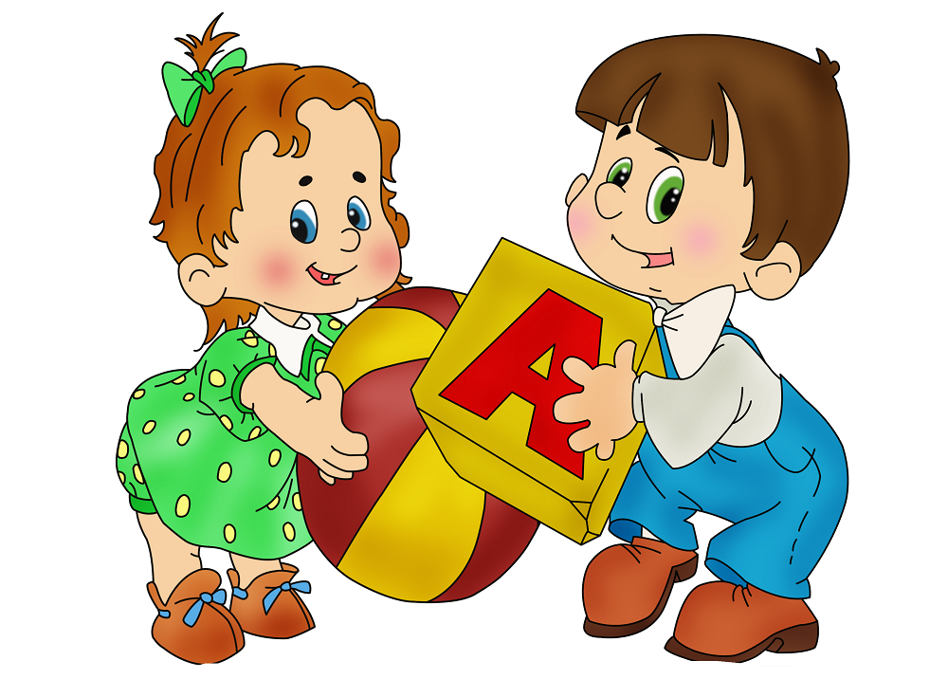



ПРОИЗНОСИТЕЛЬНАЯ СТОРОНА РЕЧИ

В этот период малыши вводят в свою речь звуки так называемого позднего онтогенеза: Ш, Ж, Ч, Щ, Л, Р. Те из детей, кто не справился с произнесением свистящих С, 3, Ц, будут активно практиковаться в правильном произнесении этих звуков, а также начнут осваивать «поздние» звуки. Сроки полного овладения нормальным звукопроизношением у разных детей различны: некоторые до 4 лет не успевают справиться с данной задачей, но есть дети, которые уже в 3 года 6 месяцев овладевают нормальным звукопроизношением. Ещё не считается речевым отставанием замена звука Р («рука») на Л («лука») и замена звука Л («лак») на мягкий Л' («ляк»).
Свистящие и шипящие к 4 годам могут быть недостаточно отдифференцированы; наблюдается смешение С—Ш, 3—Ж, С'—Щ. Так, в словах, требующих свистящего звука, вдруг может произнестись шипящий («шанки» вместо «санки», «жонтик» вместо «зонтик»).
Такое явление свидетельствует о некотором недоразвитии фонематического слуха. Требуется научить детей различать на слух пары смешиваемых звуков сначала в чужой речи, затем в собственной.
Совершенствуется работа органов артикуляции, что дает возможность детям начинать справляться с произношением многосложных слов и слов со стечением согласных, но, конечно, еще встречаются ошибки в выговаривании таких слов, как, например, «температура» («темпетура»), и т. п.
Есть у детей 3—4 лет трудности управления своим голосовым аппаратом: малыши подчас говорят очень громко, не замечая этого. Дети неплохо перенимают интонацию и верно подражают взрослым при пересказе сказок. Речевое дыхание в данном возрасте удлиняется, на одном выдохе ребенок может произнести небольшую фразу или произнести медленно цепочку из 4 звуков: а-у-и-о.
В этот период совершенствуется речевой слух детей. Они получают возможность различать слова, отличающиеся одной фонемой (палка — балка, мишка — мышка). Развитие фонематического слуха опережает произносительные возможности детей, они, не умея произносить тот или иной звук, слышат его в чужой речи, замечают ошибку в произношении другого ребенка, начинают слышать свое ошибочное произношение.



СЛОВАРНЫЙ ЗАПАС
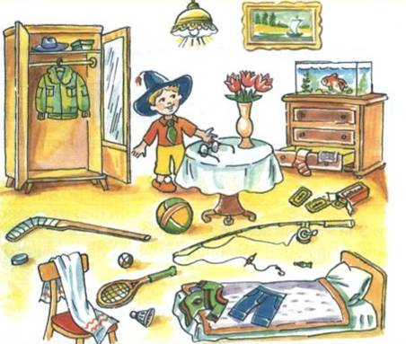
Словарный запас детей 4 лет достигает приблизительно 2000 слов. Увеличивается не только количество существительных и глаголов, но и других частей речи. Особенно заметно обогащается словарь ребенка за счет наречий. Знакомясь с отношениями пространства и времени, дети осваивают такие слова, как далеко, рано, поздно, сзади, скоро и т. д.
Трехлетние дети обычно уже называют некоторые числительные, часто по порядку от одного до десяти. Но этот ряд чисел — всего лишь заученный стишок, так как соотносить количество предметов с цифрой они еще не умеют. К концу четвертого года большинство детей смогут соотнести числа 1, 2, 3 с нужным количеством предметов, то есть начнут осознанно пользоваться этими числительными.
Кроме личных местоимений применяются притяжательные: мой, твой. Начинают появляться в активной речи слова-понятия: одежда, посуда, овощи, фрукты, игрушки и т. д. Не всегда дети пользуются ими адекватно. Бывают случаи неправомерного употребления обобщающего слова, когда ребенок не знает название конкретного предмета: «Это птичка»; «Сорвал цветок»; «Видел дерево».
Психологической особенностью восприятия трехлетних детей является их способность видеть предмет как целостный образ, неумение замечать детали. В связи с этим в речи детей мало слов — названий частей предметов: частей тела животных, составных частей сложных вещей.
Не пользуются дети еще и словами-названиями дополнительных цветов: сиреневый, розовый, оранжевый, фиолетовый. В то же время дети уже хорошо связывают конкретный предмет с характерным для него цветом: снег белый, небо синее, трава зеленая.
Таким образом, цвет становится одним из опознавательных признаков знакомого ребенку предмета
.




ГРАММАТИЧЕСКИЙ СТРОЙ

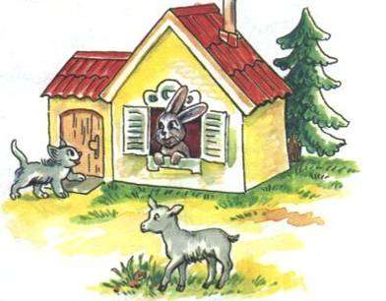
Если словообразовательные нормы только начинают осваиваться ребенком, то словоизменением основных частей речи дети уже в основном овладели. Можно сказать, что грамматические формы продуктивных типов склонений и спряжений применяются правильно. В то же время аграмматизмы встречаются потому, что дети переносят окончания продуктивных типов склонения на непродуктивные, как они это делали и на третьем году жизни. Конечно, в данном возрасте таких ошибок все меньше и меньше. По непродуктивному типу изменяются такие слова, как глаголы есть, ехать, расти, разносклоняемые существительные типа имя.
Трудно детям различать окончания винительного падежа у одушевленных и неодушевленных существительных (чаще они применяют окончание, свойственное неодушевленным существительным: «Видели конь»), но бывают ошибки и в обратном перенесении: «Купи игрушечного поезда».
Дети обычно склоняют несклоняемые существительные («без пальта пойду»).
Категория рода существительных в основном усваивается к трем годам. Но ошибки в согласовании прилагательных с существительными могут остаться и в рассматриваемом периоде.
Чаще всего встречается смешение окончаний женского и среднего рода («красивая платье», «зелёное трава»). Это связано с тем, что окончания многих прилагательных безударные, на слух воспринимаются плохо.
Не справляются пока дети и со склонениями числительных («кошка с два котёнка»), тем более что их в речи детей еще очень мало, как и причастий с деепричастиями.



УСВОЕНИЕ СЛОВООБРАЗОВАТЕЛЬНЫХ МОДЕЛЕЙ

После трех лет происходит усвоение словообразования. Этот процесс растягивается на весь дошкольный возраст. Вначале дети допускают ошибки при употреблении тех или иных суффиксов или приставок. Возникают слова, не существующие в языке. Такое словотворчество характерно для дошкольного детства и к 6—7 годам должно исчезать, когда закончится усвоение морфемной системы. Собственные слова детей с ошибочным употреблением той или иной приставки свидетельствуют о том, что дети понимают смысл употребляемых морфем, но они еще не запомнили, как их надо употреблять в речи, то есть они не усвоили речевой нормы. И настораживать должно не наличие таких ошибок (это как раз говорит о том, что идет процесс усвоения морфемной системы), а их отсутствие при малом словарном запасе.
Примеры детских «неологизмов».
По аналогии с «бег» — «прыг»: «У кузнечика хороший прыг».
По аналогии с «певун» — «чистун»: «Ваня наш — чистун».
Нет нормально развивающегося ребенка, который не «творил» бы своих слов. Собственно, смысловых ошибок тут нет. Ошибки в том, что дети еще не помнят, с какими корневыми морфемами употребляются в литературной речи эти аффиксы.

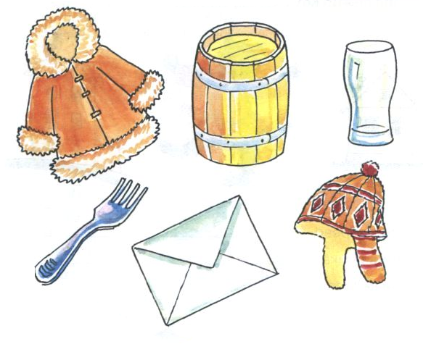



СВЯЗНАЯ РЕЧЬ

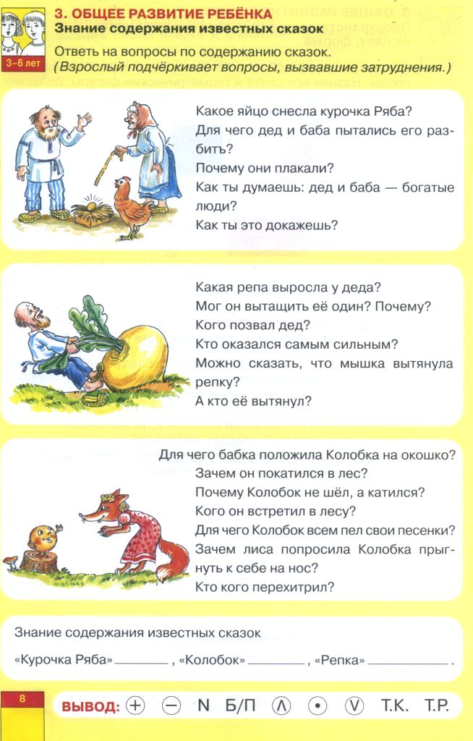
Трехлетние дети пользуются простыми предложениями, состоящими из 4—5 слов. В этом возрасте ребенок еще не может самостоятельно рассказать о событиях, которые он видел. В его высказываниях нет той развернутости, которая характерна для связной речи. Малыши говорят короткими предложениями, не всегда соблюдая последовательность в изложении события. Понять ребенка без дополнительных вопросов нельзя. Часто он пользуется местоимениями он, она в самом начале рассказа, так что непонятно, о ком ребенок собирается рассказывать.
Трудно малышам описать содержание сюжетной картинки. Чаще всего он называет предметы, людей, животных, а также перечисляет действия, которые они совершают. Пересказ небольшой сказки возможен, но это скорее рассказ наизусть. Дело в том, что у детей в этом возрасте очень хорошая память, и знакомую сказку они просто помнят. Многие дети данного возраста поражают своих родителей способностью запоминать длинные стихотворные сказки.
Поощрять заучивание доступных для понимания стихотворных текстов нужно, так как многократное произнесение их вслух (особенно высокохудожественных текстов, стихов классиков) помогает развивать языковое чутье ребенка, обогащает его словарный запас, улучшает звукопроизношение. Другое дело, что подобная «гениальная память» в таком возрасте — обычное явление, и относиться к этой способности детей как к выдающейся не стоит (а тем более демонстрировать своего ребенка другим взрослым).
Как раз неумение запомнить ту же «Муху-цокотуху» или «Айболита» нужно рассматривать как тревожный сигнал. Если в этом виноваты родители (не читают детям), это нужно срочно исправлять, а если после многократных повторений ребенок не в состоянии декламировать наизусть детские стихи и потешки, тут надо насторожиться.

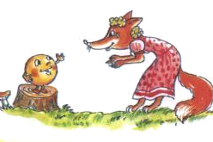

ИТОГИ ЧЕТВЕРТОГО ГОДА ЖИЗНИ

Словарный запас достигает 2000 слов.
В активной речи появляются слова второй степени обобщения.
Словарный запас обогащается за счет наречий, обозначающих пространственные и временные признаки.
Появляется «словотворчество», что свидетельствует о начале усвоения словообразовательных моделей.
В речи все меньше ошибок на словоизменение основных частей речи.
У многих детей звукопроизношение нормализовалось, у части детей наблюдаются смешения свистящих и шипящих, а также отсутствие вибрантов Р, Р'.
Связная речь еще не сложилась, в рассказах о событиях из собственной жизни допускается непоследовательность; пересказ известной сказки возможен.
Хорошо развитая в данном возрасте непроизвольная память позволяет запомнить большое количество стихотворных произведений наизусть.

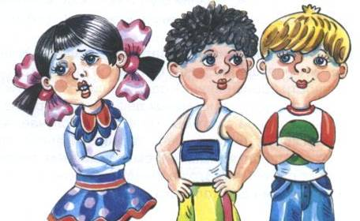

Список литературы:
Козырева Л.М. Развитие речи. Дети 5 – 7 лет. – Ярославль, 2001.

Источник картинок:
Ткаченко Т.А. Комплексное обследование дошкольника 3-6 лет. Рабочая тетрадь. – М.: Ювента. – 2007. – 48с.

